Подсистема прав доступа. Описание возможностей.

Функции подсистемы прав доступа позволяют устанавливать следующие ограничения на виды объектов (документы, справочники и отчеты) в системе в режиме «1С: Предприятие» (не Конфигуратора):
- на документы в зависимости от значений реквизитов этих документов (например, на документы по подразделениям – одному пользователю доступны только документы с подразделением А, а другому только с подразделением Б);
- на реквизиты справочников и документов (например, для некоторых пользователей запретить редактировать определенные реквизиты в документах или справочниках);
- на отчеты с автоматическим накладыванием дополнительного фильтра (например, в отчете одному пользователю видны только заявки по подразделению А, а другому – только по подразделению Б).

В этом разделе не приводится описание, как настраивать права доступа в конфигураторе. Здесь описана только система настройки дополнительных вышеуказанных ограничений в режиме «1С: Предприятие».
Этот пункт предназначен для Администратора системы и не содержит шагов по настройке прав, а содержит описание функций и возможностей этой системы.

В настройке прав доступа задействованы следующие основные объекты:
- Пользователи (справочник «Пользователи»)
- Наборы прав пользователей (справочник «Наборы прав пользователей»).
- Права пользователей (регистр сведений «Права пользователей»), в котором устанавливается привязка набора прав к пользователю. Регистр открывается по кнопке «Права пользователя» в справочнике пользователей.
Права пользователя можно устанавливать на определенный период.

Справочник «Наборы прав пользователей».
Это место, где непосредственно настраиваются права. Остальные объекты нужны только для привязки прав к пользователям. Причем после изменения прав они сразу автоматически вступают в силу и пользователю не нужно перезапускать сеанс 1С.
В наборе прав пользователей устанавливаются ограничения на документы, справочники и отчеты:
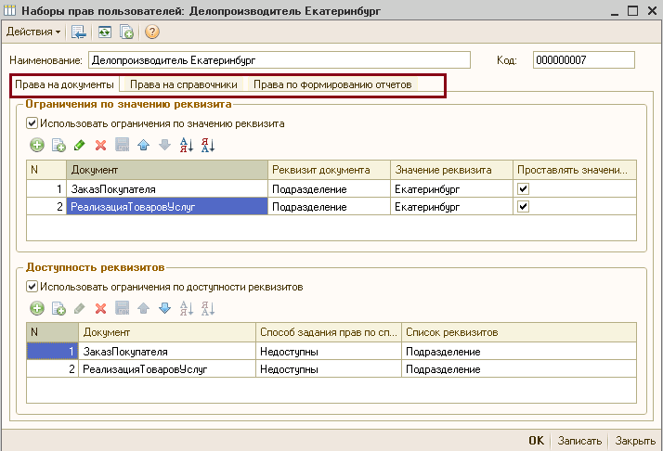

Возможности:
- Ограничение на доступ к документам по значению реквизитов. Ограничивается видимость в списках документов и доступ на редактирование.
Например, наложенное ограничение на Подразделение со значением «Екатеринбург» позволяет пользователю с набором прав, в котором установлено это ограничение, видеть в списке документов только документы по подразделению «Екатеринбург» и редактировать только такие документы (в которых подразделение равно «Екатеринбург»). Остальные документы не видны и не доступны для редактирования.
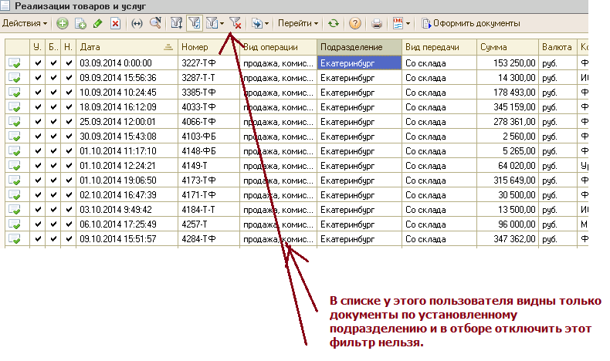
Такие ограничения можно накладывать по любым реквизитам документа (Склад, Контрагент, Статус заказа, Грузополучатель и т.д.).

Флажок «Проставлять значение по умолчанию» в наборе прав позволяет автоматически устанавливать указанное значение реквизита при вводе нового документа:
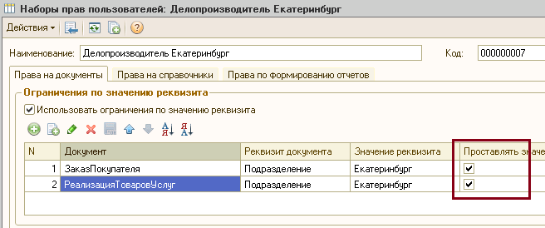

Этот флажок сделан только для удобства и его отсутствие всё равно не дает доступ пользователю к другим документам – если его не установить, то пользователь сможет выбрать в документ другое значение реквизита, недоступное ему, но не сможет записать документ.
Например, если ограничение наложено на подразделения, то пользователь сможет выбрать в документе другое, недоступное ему подразделение, но не сможет даже записать документ с этим подразделением.

- Ограничение на редактирование реквизитов документов.
В этой области просто перечисляются (выбираются из списка) реквизиты, которые будет недоступны (или наоборот – доступны) в документе.
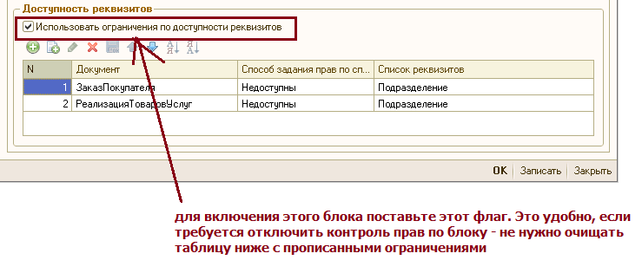

Можно задавать способ «Недоступны», а можно «Доступны». Если список недоступных реквизитов больше, чем список доступных, то удобнее выбрать способ «Доступны» и перечислить меньшее количество реквизитов, которые будут доступны. Остальные реквизиты документа автоматически будут недоступны для изменения пользователем.
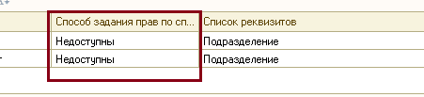

- Ограничение на доступ информации в отчетах (невозможность просматривать определенные отчеты по недоступным значениям аналитики отчетов).
В наборе прав на закладке «Права по формированию отчетов» в верхней части указывается аналитика, по которой будет накладываться ограничение, а в нижней части – значения этой аналитики, которые будут доступны:
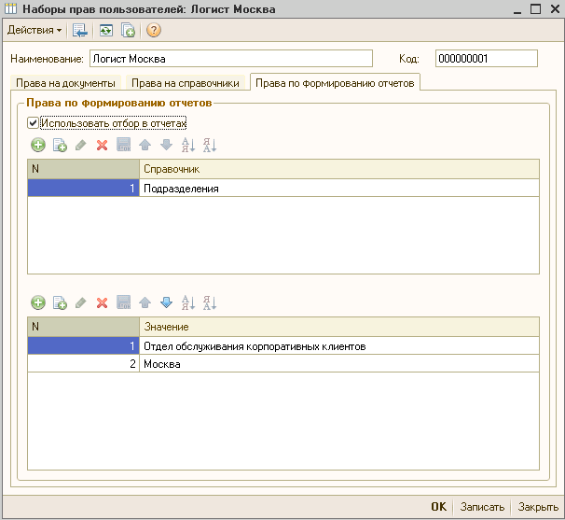

Например, наложенное ограничение на Подразделение со значением «Москва» позволяет пользователю с набором прав, в котором установлено это ограничение, видеть в отчете информацию только с отбором по этому подразделению. Отбор этот устанавливается у пользователя автоматически при открытии отчета и запрещен у него для снятия.

- Ограничение на редактирование реквизитов справочника.
Аналогично предыдущей функции, но применительно к справочнику «Контрагенты». Эта необходимость появляется, когда нужно ограничить доступ не ко всему справочнику, а только к некоторым реквизитам.
Например, реквизиты «Проверен СБ» и «Дата проверки СБ» в контрагенте доступны для редактирования только руководителям отделов.
Тогда для остальных в наборах прав будет установлено следующее ограничение:
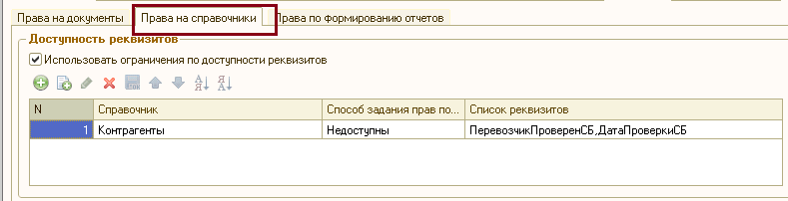

- Внесение изменений в «закрытых» периодах в документы. Запрет на редактирование, запись и проведение, доступен только просмотр документов, если не наложены ограничения из пункта 1.

Отчет по правам доступа. Описание.
Отчет показывает на дату (любую, выбранную в отчете, по умолчанию - на текущую дату) какие права действуют у пользователей (возможности, роли, ограничения) или у конкретного пользователя или у списка пользователей.
Параметры отчета:
- Дата
Отборы (фильтры)
- Пользователь (типы сравнений равно, не равно или в списке)
Группировки:
- Пользователь.

Макет отчета:
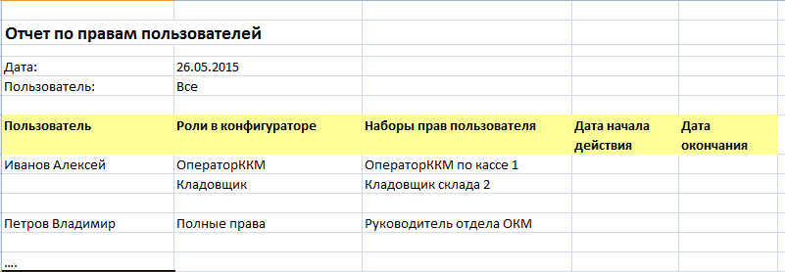

Расшифровка: При двойном щелчке на набор прав он открывается.

Подсистема прав доступа. Описание объектов (для администратора).
Добавлены следующие справочники:
- Объекты метаданных. Справочник содержит список документов и отчетов, для которых будут настраиваться права доступа. Делается для удобства выбора объектов, по которым нужно устанавливать права.
- Набор прав пользователей. Контейнер настроек по ограничениям в правах на объекты метаданных и их реквизиты.
Добавлен регистр сведений «Права пользователей», в котором устанавливается связь пользователя с правами.
Подробнее описано ниже.

Справочник «Объекты метаданных». В справочнике хранятся наименования и типы метаданных конфигурации, для которых можно задавать права (накладывать ограничения).
Реквизиты справочника:
- Наименование. Наименование должно совпадать с наименованием объекта в конфигураторе.
- Тип. Перечисление – «Справочник», «Документ», «Отчет».

Справочник «Набор прав пользователей». В нем задаются параметры – дополнительные ограничения, описанные выше.
Реквизиты справочника и их расположение:
Шапка:
- Наименование (длина – 50)
Область «Ограничения по значению реквизита» в форме элемента справочника:
Реквизиты:
- Реквизит (флаг) «Использовать ограничения по значению реквизита». Если флаг установлен – нижеуказанная таблица доступна (если нет – не доступна и проверка на ограничения по этой таблице не выполняется).
- Табличная часть «Ограничения по значению реквизита» со следующими реквизитами (полями):
  - Документ (Тип – Спр.ОбъектыМетаданных). Документ, для которого устанавливается ограничение.
  - Реквизит документа.
  - Значение реквизита.
  - Флаг «Проставлять значение по умолчанию». Если флаг установлен, то при вводе нового документа в указанный реквизит автоматически проставляется указанное значение реквизита.
Для того, чтобы сделать доступ не на один, а на 2 значения (например, на документы 2-х подразделений), в таблицу добавляется еще одна запись с тем же документом, тем же подразделением, но другим его значением.
Таким образом, между записями этой таблицы с одинаковыми документами и реквизитами действует логическое «ИЛИ», а между записями с одинаковыми документами, но разными реквизитами – логическое «И».
Например, в таблице установлены следующие значения:
Документ | Реквизит | Значение реквизита
Док.Реализация | Подразделение | Москва
Док.Реализация | Подразделение | Ростов
Док.Реализация | Организация | Константа
Согласно этой таблице для пользователя с этим набором прав устанавливаются ограничения на все документы, кроме документов с подразделениями Москва, Ростов и Организацией Константа.
Пользователь может работать с документами, у которых (Подразделение = Москва или Подразделение = Ростов) и Организация = Константа.
Ограничения накладываются на:
- Сам документ. Документ нельзя открыть. При открытии выдается окно с надписью «Нарушение прав доступа». Новый документ нельзя ни записать, ни провести. Выдается тоже самое сообщение.
- Форму списка документа. Недоступные документы не видны в форме списка (при открытии формы автоматически накладывается отбор по реквизиту, который нельзя отключить).
- Форму выбора документа. Недоступные документы не видны в списке формы выбора (при открытии формы автоматически накладывается отбор по реквизиту, который нельзя отключить).

Область «Права по формированию отчетов» в форме элемента справочника:
Реквизиты:
- флаг над таблицей «Использовать отбор в отчетах». Если флаг установлен – таблица доступна (если нет – не доступна и проверка на ограничения по этой таблице не выполняется).
- Табличная часть «Справочники для отбора»:
  - Справочник..
- Табличная часть «Значения справочника для отбора».

Если в отчете есть поле – этот справочник, то автоматически накладывается отбор в отчете по выбранным в наборе прав значениям.
Ограничения накладываются на:
- Отчеты.

Область «Доступные реквизиты» в форме элемента справочника:
Реквизиты:
- Флаг «Использовать ограничения по доступности реквизитов». Если флаг установлен – нижеуказанная таблица доступна (если нет – не доступна и проверка на ограничения по этой таблице не выполняется).
- Табличная часть «Доступные реквизиты»:
  - Документ.
  - Способ задания прав по списку реквизитов. 2 значения – «Доступны», «Недоступны». Таким образом, если нужно ограничить доступ к одному реквизиту, то удобнее выбрать способ «Доступны» и указать этот реквизит. Если нужно сделать недоступными 1-2 реквизита, то удобнее выбрать способ «Недоступны».
  - Список реквизитов. В поле хранится контейнер выбранных реквизитов. Поле имеет кнопочку с тремя точками, при нажатии на которую открывается список реквизитов текущего документа с флажками для выбора. Пример такого списка:
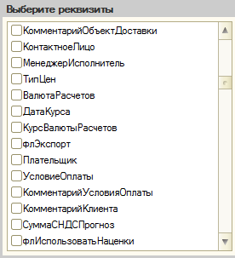
В этом списке нет реквизитов табличных частей, но есть сама табличная часть – можно установить запрет или возможность редактирования по табличной части в целом.

Регистр сведений «Права пользователей». В нем устанавливается период действия прав (можно без указания - тогда без ограничений) и включается активность:
- Пользователь (Спр.Пользователи)
- Набор прав пользователей
- ДатаНач (ресурс)
- ДатаКон (ресурс)
- флАктивен (ресурс)
Если для пользователя не установлены наборы прав – то у него нет ограничений, кроме ограничений, наложенных ролями в конфигураторе.
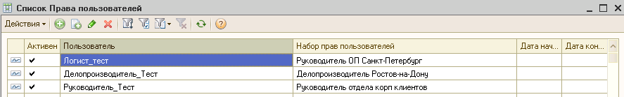

Добавлена кнопка «Права пользователя» в панель формы списка справочника «Пользователи».
При нажатии на кнопку открывается форма регистра сведений «Права пользователя» с отбором по текущему пользователю:
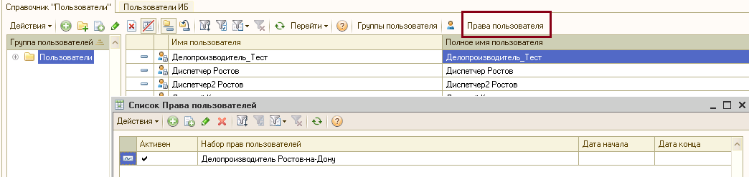

Таким способом удобно назначать роли и наборы прав из справочника пользователей.

